Les Représentations mentales
Proposition d’une définition à géométrie variable
D. Leclercq (octobre 2020)

Préambule sur les définitions de représentations
Le mot « mentales » figure dans le titre, mais, par commodité, ne sera pas rappelé, bien qu’faille distinguer les représentations mentales des artistiques (théâtrales, picturales, etc.)…quoique. Depuis que j’ai entamé mes études à l’université (1963), j’ai été déçu non pas de l’abondance des définitions du mot « représentations », mais de leur manque d’opérationnalité, autrement dit de leur employabilité, de leur utilité pour l’action. Or cette caractéristique (la facilitation de l’interprétation, de l’action, de la communication est une composante de certaines de ses définitions. Il est normal que des auteurs différents donnent des définitions différentes à un même terme, dans la mesure où certaines définitions pourraient être plus fécondes que d’autres. Il ne s’agit donc pas de décider de laquelle est la plus vraie (ou correcte) mais laquelle est la plus utile, et pour quoi en faire. En m’inspirant de Piaget (1926, 1950, 1962), de Moscovici (1961 et 1984), de Jodelet (1984 e 1991), je propose la définition suivante (Cadre 1).

Une définition à géométrie variable…
Cette expression signifie qu’on peut n’utiliser qu’une partie de la définition, selon les besoins. Par exemple, les seuls termes en gras, ce qui est l’utilisation syncrétique (Decroly, 1929), sans entrer dans les détails. Autre exemple : on se focaliser sur ses seules aspects (sous formes de), ou sur ses seuls domaines (relevant de) ou ses seuls objets (portant sur) ou ses seules fonctions (permettant de) ou ses seules propriétés (se caractérisant par ;..), etc.

…et encore incomplète
Chacune de ces facettes ou composantes de la définition peut être à son tour approfondie. Pour ne prendre qu’un exemple, considérons un mode d’observation (tout en bas de la définition) : la technique de la carte conceptuelle. Ses variantes sont nombreuses : depuis celle des pionniers comme Buzan (1984) et Novick (1998) (écrire un mot puis tout ce qui s’y rattache) à celle de Marchand (2000) où c’est l’intervieweur qui la dessine en passant par celle d’Albertini (1985) où le répondant fait les liens entre termes ou images proposés. Sans parler des techniques mixtes (le photo langage par exemple). La mise en ordre de valeurs relève aussi de représentations (Leclercq & al., 2019).
Les articles rendant compte de recherches sur les représentations mentionnent souvent dans leur titre le choix des facettes, ce qui aide les lecteurs à repérer sur quels plans il peut espérer y trouver des éclairages.

Le « noyau de la représentation »
« Selon Jean-Claude Abric^{24,16}, la représentation sociale se structure en éléments organisateurs, stables et non négociables (formant le noyau de la représentation) autour duquel des éléments périphériques instables et négociables exercent le rôle de tampon à la réalité. Dans l'expérience qui lui permit d'avancer cette théorie, Abric mit à jour en exemple, les éléments nucléaires de la représentation sociale de l'Artisan : ces cinq éléments que sont « travailleur manuel », « amour du métier », « travail personnalisé », « travail de qualité » et « apprenti », sont dits non négociables du fait qu'ils constituent les éléments indispensables qu'un objet social doit comporter pour appartenir à cette représentation. Ainsi, un artisan qui ne présente pas un certain amour du métier, par exemple, ne peut être réellement considéré comme tel. »
Proposition de définition à géométrie variable de « représentation mentale »
D. Leclercq (juin 2018)

Ensemble structuré (par des liens associatifs)
de significations (intériorisation, interprétation) du monde, de soi, des autres
centrales (nodales) ou secondaires (voir définition d’Abric)
sous des formes diverses (modalités, aspects) : verbales (mots, locutions, textes) ou iconique (images figuratives ou non) ou sensori (ex : auditive, tactile, dolorifique, etc.) -motrices (gestes)
relevant de (domaines) (Affectif, Attitudinale, Attentes, Savoir-Faire –automatismes, Connaissances, croyances, Images de soi, Décision, Normes (Leclercq 2010)
portant sur (ou donnant du sens à) un objet concret ou une abstraction (un concept)
permettant (fonctions)
-d’interpréter ce monde (souvent en projetant sur lui cette vision interne, cette « grille de lecture »,
-de guider sa propre action …………..(« guide de conduite ») et
-de communiquer avec autrui
à condition que cette représentation soit partagée, voire consensuelle (sur certains de ses aspects au moins), donc une représentation collectives ou sociales (Moscovici), favorisant le sentiment d’appartenance et/ou d’identité individuelle.
qui se caractérise par (propriétés)
-son intensité,
- son orientation (négative / positive ou attractive / répulsive),
- son stabilité (ou répétabilité) vs sa variabilité d’une fois à l’autre,
- sa robustesse (ou résistance à l’influence ou certitude) vs leur modifiabilité,
-sa précision
- son extension (le nombre de cas ou situations auxquelles elles s’appliquent),
- son iconicité (caractère imagé),
- sa conformité ou non à un dogme ou une idéologie, à une norme statistique.
- son jaillissement (disponibilité : vitesse de réponse)
-son irradiation (ses connections avec d’autres concepts)
-son origine (mémoire événementielle ou épisodique vs sémantique)
-son évolution vs sa permanence dans le temps chez une personne ou un groupe
-construite
-pour certaines par les interactions directes de l’individu avec le milieu (Piaget),
-pour d’autres par transmission (multi-média : textes, images fixes ou en mouvement), souvent par les médias de masse (TV, Journaux, réseaux sociaux sur internet)
-comparables à des référents
-pour certaines (les connaissances personnelles) (correctes ou non) à un référent (une norme) comme le consensus scientifique officiel sur un sujet à une époque) voire des référents culturels voire interspécifiques (humains ou non)
-pour d’autres (les convictions personnelles) (orthodoxes ou non) comparées à un dogme (religieux par exemple) ou une idéologie (politique, économique, etc.)
- idiosyncrasique (unique) vs partagée (groupale, commune)
-publique vs intime ou privée ou secrète (ex : le secret du vote dans certains pays)
-correcte ou erronée (« fausse croyance ») vs a-normée
-observée par divers moyens (carte conceptuelle, questionnaire, récit, interviews, etc.)
Cadre 1 : Définition à géométrie variable de « représentation mentale »
Pour rappel, chacun des aspects évoqués dans la définition peut faire l’objet d’un approfondissement. En voici des ébauches pour deux seulement de ces aspects : la communication et les référents.
Représentations et communication
Pour illustrer avec humour le caractère « particulier » (par opposition à « commun ») que peut prendre une représentation, Albertini (1992, p. 44) écrit :
«Le spécialiste a toujours quelque chose de l’expert en chèvres des Silences du Colonel Bramble. Voyant la cathédrale de Chartres, celui-ci ne put s’empêcher de dire : «Ce serait un bel abri pour chèvres, malheureusement, c’est un peu haut. ».
Le schéma ci-dessous visualise sous forme d’espaces qui s’intersectent ou non plusieurs caractéristiques de la définition.
Pour la communication entre deux personnes A et B (un formateur et un formé par exemple) sont très importantes
-les représentations communes (l’intersection entre les deux ovales)
-les représentations de l’un différentes de celles de l’autre (la double flèche verticale les signale).
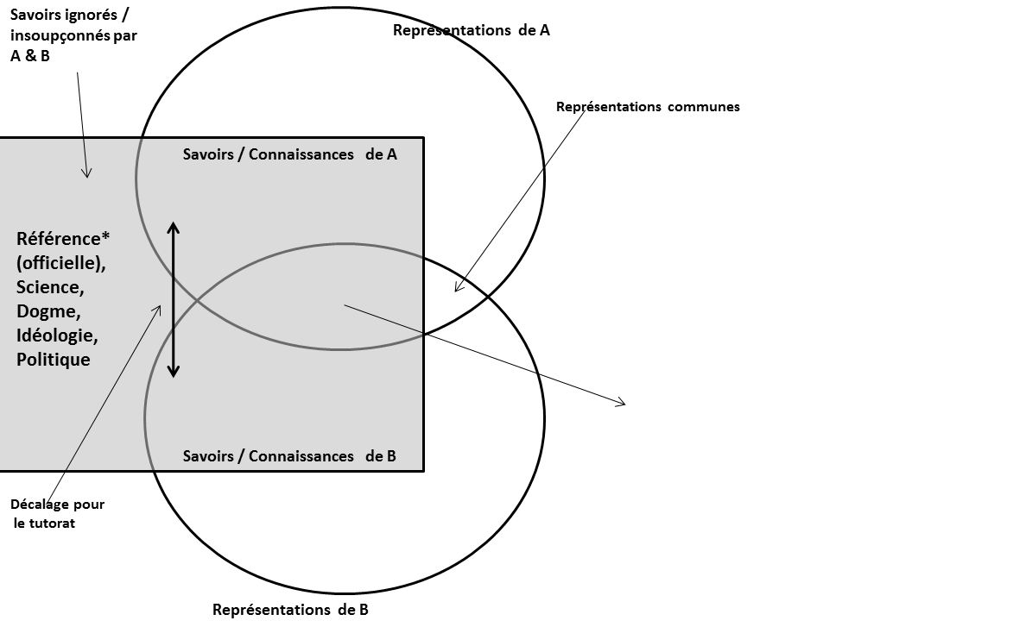
Pour l’information ou l’éducation, sont très importantes les intersections de chacun avec le savoir officiel (le carré gris).
Représentations communes
« correctes ou officielles »
La définition à géométrie variable et le schéma ci-dessus peuvent paraître complexes. Et ils le sont…parce que la réalité l’est, complexe.
« Ce que j’appelle la pensée complexe,
c’est celle qui surmonte la confusion, l’embarras
et la difficulté de penser à l’aide d’opérateurs
et à l’aide d’une pensée organisatrice : séparatrice et reliante. »
Edgar Morin (2014)
Représentations et référents
Lors de notre histoire personnelle nous nous sommes construits des référents mentaux que ce soit par la mémoire épisodique (ce que nous avons vécu) soit sémantique (ce que nous avons appris par l’école, les livres, les médias de masse, etc.).
Ainsi, dans la chanson « Un jour », Jean Ferrat chante Louis Aragon parlant de la haine entre les peuples :
«Quoi, ce serait toujours la guerre , la querelle,
le massacre toujours, justifié d’Iole… »
L’expression « justifié d’Iole » est une façon poétique de signifier «haine ancestrale ». Dans la mythologie grecque, l’amour d’Héraclès pour Iole rendit jalouse son épouse Déjanire qui, abusée par Nessos (qu’Héraclès tua) envoya à Héraclès, pour le protéger, la tunique de Nessos…mais empoisonnée.
Cette histoire mythique de cascades d’agressions et de revanches m’évoque les conflits « ancestraux » franco-allemands remontant aux guerres de Napoléon, de 1870, de 1918, de 1940, renforçant, de guerre en guerre les représentations affectives négatives que chaque nation a de l’autre. Cela relève du miracle que les Français (pas n’importe lesquels ! ceux de De Gaulle et de Jean Moulin) aient pu, cinq ans seulement à peine après la dernière guerre « ancestrale», créer une communauté européenne avec les Allemands (pas n’importe lesquels : ceux d’Adenauer et de Willy Brandt). A ce miracle ont oeuvré le procès de Nuremberg et son Procureur général « Justice » Jackson, Simon Wiesenthal, Beate et Serge Klarsfeld et Frtiz Bauer. Les représentations, cela se change, à force de (bonnes) volontés.
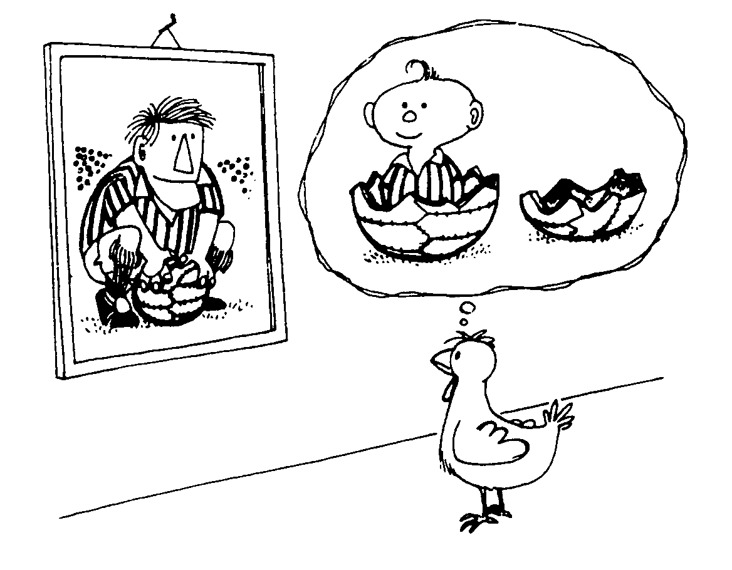
Dans un tout autre registre, divers chercheurs comme von Uexküll (2004) ou von Frich (1960) ont étudié les représentations que se font du monde diverses espèces animales. La plus belle illustration iconique que j’en aie trouvé est celle (humoristique) de Quino (mort en 2020).

Quino, 1963, p. 13

Références
Abric, J.-C. (Ed.) (1994), Pratiques sociales et représentations, Paris, PUF.
Albertini, J.M. (Ed.) (1985). Les jeunes, l'économie et la consommation, Bruxelles : Labor
Buzan, T. (1984). Une tête bien faite. Exploitez vos ressources intellectuelles, Paris, Les Editions d'Organisation, 167 p.
Decroly (1929) La fonction de globalisation et l'enseignement.
https://fr.wikipedia.org/wiki/Ovide_Decroly
Durkheim, E. (1898). Représentations individuelles et représentations collectives [archive], Revue de métaphysique et de morale, VI,
Jodelet, D. (1984), Représentations sociales : phénomènes, concepts et théorie. In : S. Moscovici, Psychologie sociale, Paris, PUF, p. 357-378.
Jodelet, D. (1991), L'idéologie dans l'étude des Représentations Sociales, In V. Aesbischer, J.P. Deconchy & R. Lipiansky, Idéologies et représentations sociales, DelVal : Fribourg.
Leclercq, D., Sauvage, C. & Pétré, B. 2019. Quelle place pour la santé dans la qualité de la vie déclarée à 16 ans ? Comparaison à 37 ans de distance en région liégeoise. Poster au Colloque « La qualité de vie au cœur des soins de première ligne : Evaluations, applications et perspectives. ». Université de liège.
http://hdl.handle.net/2268/235718
Marchand, C. (2000). Les connaissances antérieures des patients sur leur maladie dans le contexte de leur éducation : analyse de leur rôle, de leur nature, de leur configuration cognitive et de leur évolution, par l’utilisation de cartes conceptuelles. Thèse de doctorat. Paris : Sorbonne, U.F.R. des Sciences de l’Education.
Marchand, C & d’Ivernois, J-F (2004). Les cartes conceptuelles dans les formations en santé. Pédagogie médicale, vol 5, n° 4, 230-240
Morin, E. (2014) Enseigner à vivre : manifeste pour changer l’éducation. Arles : Actes Sud
Moscovici, S. (1961), La psychanalyse, son image et son public. Paris, PUF.
Moscovici, S. (1984), (Ed), La psychologie sociale, Paris, PUF.
Novak, J. (1998). Learning, Creating , and Using Knowledge: Concept maps as facilitative tools for schools and corporations. Mahwah, N.J.: Lawrence Erlbaum & Assoc.
Piaget, J. (1926), La représentation du monde chez l'enfant, Paris, PUF.
Piaget, J. (1950), Introduction à l'épistémologie génétique. Paris, PUF
Piaget, J. (1962). Le rôle de l'imitation dans la formation de la représentation, In Évolution psychiatrique, p. 27, p. 141-150.
Quino (1963). Mundo Quino. Editorial Lumen, Barcelona
von Frisch, K. (1960). L'homme et le monde vivant : une biologie moderne à la portée de tous Albin Michel, coll. « Sciences d'aujourd'hui », 1960, 451 p.
von Uexküll, J. (2004),Mondes animaux et monde humain. Suivi de La théorie de la signification, Paris : Pocket, Agora, 188 p.
von Uexküll, J. (2010),Milieu animal et milieu humain, Paris : Payot & Rivages, 176 p.

Ce document se veut une publication « liquide » (expression de Bernard Rentier, recteur honoraire de l’Université de Liège) : elle est destinée à être « augmentée ou modifiée » par l’auteur lui-même ou par d’autres avec son accord.
Elle est accessible gratuitement sur le site https://orbi.uliege.be
puis introduire Leclercq Dieudonné

Les publications apparaissent par ordre de récence (donc commençant par 2020).

Voir aussi http://daimon.free.fr/mediactrices/representations.html#initiale et https://fr.wikipedia.org/wiki/Représentation_sociale

